ПОДВИЖНАЯ ИГРА

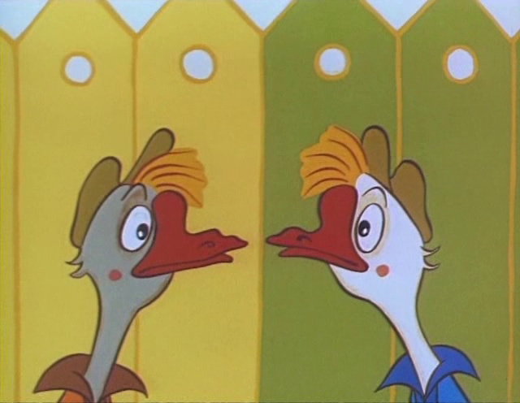

Воспитатель : Абаищева И.И.
ГУСИ

(2 - 3 года)

Задачи. Совершенствовать бег в сочетании с действиями рук; вызывать
потребность к подражанию; получать удовольствие от совместных действий.

Содержание игры. Дети изображают гусей, располагаясь в одном конце
комнаты, в другом конце стоит взрослый. По очереди говорят:

Взрослый. Гуси - гуси!

Дети. Га-га-га!

Взрослый, Есть хотите?

Дети. Да-да-да!

Взрослый. Идите ко мне!

Дети - гуси летят к взрослому, размахивая крыльями, шипя: «Ш-ш-ш».

Затем взрослый говорит: «Кш! Бегите в поле!» Гуси убегают на свое место.

